Сверхбыстрый синтез монозерен графена в установке с холодными стенками
Губерна Е.А.¹, Рыбин М.Г.¹,², Образцова Е.Д.¹,²
Студент
¹ Московский физико-технический институт, факультет квантовой электроники, кафедра нанометрологии и наноматериалов, Москва, Россия
²Институт общей физики российской академии наук, Москва, Россия
E-mail: gubik123@gmail.com
В работе демонстрируется метод синтеза графена высокого качества с полным циклом длительностью менее 3 минут, что является самым быстрым циклом синтеза графена на сегодняшний день. Также в работе демонстрируется возможность синтеза монокристаллов графена размером до 50 микрометров (см. Рисунок 1). Для оценки качества графена были выбраны наиболее важные критерии: поверхностное сопротивление, подвижность зарядов в конфигурации полевого транзистора, КРС-спектр, однородность пленки и размер зерна графена. Ключевыми параметрами для синтеза графена является: температура медной фольги, концентрация прекурсора и время синтеза, а также скорость нагрева и охлаждения медной фольги. В работе представлено влияние этих параметров синтеза на качество СВД- графена.
Синтез графена проводился методом химического газофазного осаждения в коммерческом реакторе компании Русграфен с холодными стенками. Нагрев медной фольги производился резистивным методом, а в качестве прекурсора был использован метан. Отличительной особенностью этого оборудования является возможность быстрого нагрева фольги менее 1 минуты и резкого охлаждения фольги. Это позволяет более точно контролировать процесс синтеза графена на медной фольге, а именно, нагреть подложку за короткое время и прервать синтез в момент, когда зародыши графена достаточно сильно разрослись, но ещё не образовывали единого слоя.

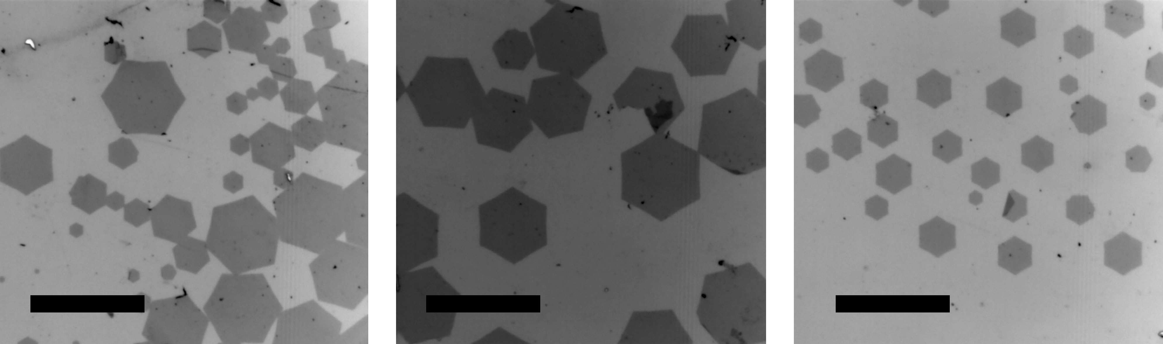
Рисунок 1. Монозерна графена, полученные сверхбыстрым синтезом, на подложке Si/SiO₂. Размер масштабной линии – 50мкм.

